**江苏省仪征中学2023—2024学年度第一学期高二地理提升练习**

研制人：李凡 审核人：王维中

班级：_______姓名：_______学号：_______时间：1月4日 作业时长：20分钟

下图为世界某区域范围图。据此完成1-2题。

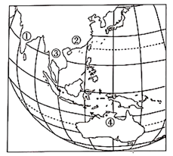

1. ①③两地附近是世界典型季风区，该地区（ ）

A. 夏季东南季风性质暖热，湿润 B. 冬季风形成主要与气压带风带季节移动有关

C. 夏季风如来得迟、退得早，易产生洪涝灾害 D. 冬季风势力弱于夏季风

2. 当④地附近盛行图示风向时（ ）

A. ①地高温多雨，进入雨季 B. 全球气压带风带位置偏南

C. 亚洲形成蒙古——西伯利亚高压中心 D. ②地须注意防寒保暖

读“我国某城市近30年来产业结构变化示意图”，完成3-4题。

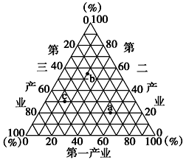

3. 按照区域经济发展的一般规律，图中a、b、c三点所代表的时间，排序正确的是（ ）

A. abc B. cab C. cba D. bac

4. a时期该城市的主要工业部门最有可能是:（ ）

A. 采矿业 B. 食品工业 C. 汽车工业 D. 电子工业

图a和图b是我国某地区近二十年的土地资源利用情况。读图回答5-7题。

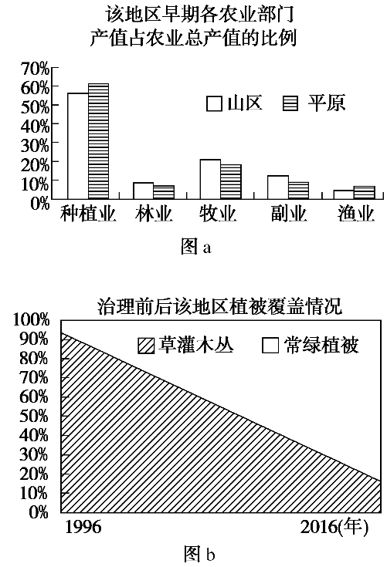

5. 该地可能位于我国的(　　)

A. 东北地区 B. 华北地区 C. 南方地区 D. 西北地区

6. 从图a可知，该地早期土地利用导致的生态问题是(　　)

A. 土地沙漠化 B. 水土流失 C. 土地次生盐碱化 D. 湿地锐减

7. 该地目前农业可持续发展需要解决的土地利用方面的问题是(　　)

A. 湿地的保护 B. 红壤的改良 C. 盐碱地的治理 D. 风沙的治理

“哭泣曲线”（下图）是指企业的制造能力强，而品牌市场能力弱，嘴角下弯，形似哭泣。中国制造业在新一轮产业升级中“哭泣曲线”已渐行渐近。据此完成8-9题。

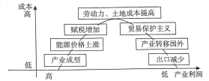

8. 根据“哭泣曲线”的原理，最有可能撤离中国的外资企业是

A. 汽车制造 B. 可口可乐公司 C. 服装制造 D. 飞机制造

9. 要摆脱“哭泣曲线”的影响，中国制造企业今后发展应该采取的措施是

A. 加强设计、研发，提高自主创新水平 B. 改善基础设施，依靠政府的资金、技术支持

C. 实行地方保护主义，保护外资企业 D. 降低能耗、工资和土地成本

10.四川省水稻种植面积一直呈现下降趋势，且水稻种植水平不高，生产方式较为传统。近年来四川省不断加强水利设施和道路的建设，为区域发展提供了有利的保障。下面左图是四川省某地等高线图(比例尺1：300000)，右图是在等高线图中D处拍摄到的景观图。（12分）

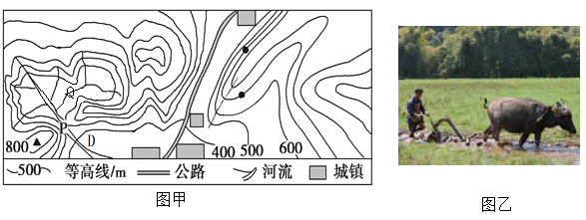

（1）指出图中P和Q最适宜建水库大坝的地点，并说明原因。（4分）

（2）分析图中公路选线的主要区位条件。（4分）

（3）评价等高线图中D处水稻种植的有利自然条件。（4分）